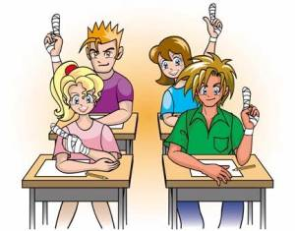


Inleiding

De leidinggevende bij scouting heeft een groot aantal verantwoordelijkheden als het om de gezondheid van de scouting-leden gaat. Naast de (wettelijke) aansprakelijkheid, moet men zich rekenschap geven van de verwachtingen van de ouders en verzorgers van de leden. Preventie is de belangrijkste maatregel die je daarbij kunt nemen. Als je voor goede veiligheid hebt gezorgd, kun je jezelf later niet verwijten: "Hadden we nou maar….". Want dan is het te laat! Laat dus altijd de leden in auto's vervoeren met de auto-gordels om (en anders niet!). Zorg voor voldoende zichtbaarheid en discipline bij fietstochten. En zorg ervoor dat de leden de veiligheid niet uit 't oog verliezen als ze spelen op 't water. Dus reddingsvesten aan, uitkijken de ledematen nergens tussen te houden en klapgijpen voorkomen. Een goede instructie is al meer dan 't halve werk. Jouw verantwoordelijkheid begint bij een goede opleiding en begeleiding van je jeugdleden. Veiligheid is jouw verantwoordelijkheid!

Meestal (vrijwel altijd) is er dan ook weinig bijzonders aan de hand. Alles loopt zoals gepland. Maar elke opkomst kan er iets vervelends gebeuren. Een ongeluk, een ziekteprobleem. Als je wat langer met je leden op pad bent nemen de risico’s toe. Juist tijdens uitjes en kampen kan er zich een calamiteit voordoen. Het is wel even schrikken dan!

De schrik zal snel plaats moeten maken voor actie. Daarom is het prettig als je weet wat je moet doen. Want paniek is een slechte raadgever. Deze workshop pretendeert in geen geval een EHBO-cursus te zijn. Slechts reddende handelingen, tips (ook van je mede-scouts) en kennis van (kamp) zaken komen aan de orde. De workshop is er op gericht om je eenvoudige handvatten en snel aan te leren acties aan te reiken. Zodat je in geval van nood weet wat je te doen staat. Ook in het geval zaken niet zo ernstig blijken te zijn als ze zich in eerste instantie laten aanzien. De wat meer basale EHBO-activiteiten, die mogen in de dagelijkse scoutingpraktijk als bekend worden verondersteld. We gaan dus geen pleisters plakken en snelverbandjes draaien.

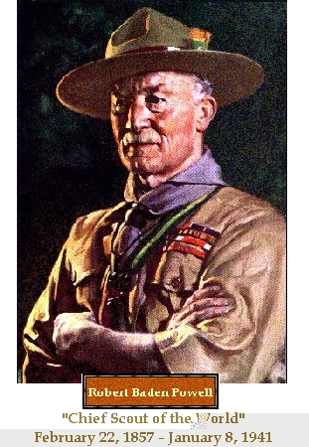
Kennis en kunde geeft zekerheid in handelen. Ervaring zorgt ervoor dat je steeds zekerder van je zaak wordt. Je eerste ervaringen, of een opfrisser van eerdere ervaringen, kun je opdoen bij deze workshop. Je kunt veilig oefenen en vragen stellen. Maar vooral praktisch bezig zijn, juist na deze workshop. Deze reader gaat daarbij wat uitgebreider in op de zaken die tijdens de workshop zijn besproken. Lees ’t nog ‘ns rustig na!

Bovenal geldt het credo van ons aller
Lord Baden Powell:

“LEARNING BY DOING”.

Voordat je iemand
hebt aangeraakt

Methodisch handelen

Probeer jezelf aan te leren om volgens een goede methode te handelen. Je kunt niets vergeten en je komt zeker over. Dat geeft rust in panieksituaties. Als je altijd het vastgestelde patroon volgt, ben je in staat om in moeilijke omstandigheden juist te handelen.

V I S

Veiligheid
Eigen veiligheid eerst!
Kijk eerst goed om je heen: is er geen gevaar?
Denk om jezelf. Denk om de anderen. Op meer slachtoffers zit niemand te wachten.

Inschatting
Dreigt er nog gevaar? Kun je dat zelf voorkomen?
Is er meer hulp noodzakelijk?

Situatie beeld
Wat is er gebeurd?
Zijn er meerdere slachtoffers?

Zorg voor deskundige hulp


Bel 1-1-2
Als je met een 06-telefoon belt, wordt je doorverbonden naar de LANDELIJKE 112-Centrale in Driebergen. Deze mensen weten echt niet waar Oudesluis ligt. Noem dus tevens een grote plaats in de buurt, als je 't goed weet de plaatselijke postcode. Je wordt door de 112-centrale altijd doorverbonden naar een regionale alarmcentrale. De Meld Kamer Ambulance (ook: Centrale Post Ambulancevervoer) voor het noordelijk deel van Noord-Holland is gevestigd in Alkmaar. Ook de politie- en brandweer-alarmcentrales zijn daar gevestigd.

Als er slachtoffers zijn vraag je eerst om een ambulance. De MKA regelt de andere hulpverleners voor je. Vraag daar wel om!

Noem: je naam + telefoonnummer waarop je NU bereikbaar bent
De hulpverlening kan je mogelijk niet vinden of om andere redenen contact met je willen. Je moet dan natuurlijk wel bereikbaar zijn. Bij zeer ernstige situaties zal de centralist je vaak aan de lijn houden tot de eerste hulpverlener is gearriveerd.

Plaats incident
Probeer zo duidelijk mogelijk de plaats waar het slachtoffer zich bevindt door te geven.

Beschrijving

Geef een korte omschrijving van de ziekte of het ongeval. Zeg duidelijk dat het ernstig is! Als het een reanimatie is, zeg dit erbij. Er komen dan twee ambulances.

→ Zet iemand (veilig) op de uitkijk om de hulpdiensten op te vangen ←

Beoordelen van het (trauma-) slachtoffer
& het zieke kind

Benadering gewonde, zieke kind

In de meeste gevallen is het mogelijk om even de tijd te nemen voor het beoordelen van de toestand waarin het kind verkeerd. Vaak wordt een ziek of gewond kind omgeven door bezorgde groepsleden. Emoties kunnen soms hoog oplopen. Begin je observatie daarom, als 't even kan, "op afstand".
Handeling:
- Kijk goed om je heen.
  - Is de situatie veilig? Eigen veiligheid eerst.
- Probeer zelf niet betrokken te raken bij de emoties van de omstanders.
  - Stel je neutraal op. "Stop je oren dicht voor storende bijgeluiden". Richt je op de probleemsituatie.
- Geef nooit iemand de schuld van een ongeval of ziekteprobleem.
  - Dat zorgt alleen maar voor meer sentimenten en het probleem wordt er niet mee opgelost.
- Zorg dat je de situatie in alle rust kunt beoordelen.
  - Probeer daarom zoveel mogelijk (soms bezorgde, vaak nieuwsgierige) omstanders weg te krijgen van de plaats des onheils. Vraag hiervoor hulp van de andere leiding.
- Creëer een veilige situatie voor het kind.
  - Een kind wil in een stress-situatie vertrouwde mensen en dingen om zich heen. Een bekende leid(st)er, een vriend(-in). Maar ook bijvoorbeeld een knuffelbeest.
- Stel je in op het niveau van het kind.
  - Letterlijk en figuurlijk. Dus zak door je knieën, spreek het kind op ooghoogte aan. Vertel altijd wat je gaat doen. Blijf kalmte uitstralen.

Benadering vervolg
- Wees eerlijk over de ernst van de situatie.
  - Kinderen zijn in 't algemeen heel realistisch. Realistischer dan veel volwassenen. Zeg daarom nooit: "Het komt allemaal wel goed" (dat weet je niet!). Zeg alleen dat er hulp komt. Leg uit hoe 't verder gaat verlopen.

Volg de A-B-C-D-E methode

Bij de ambulancediensten en op de Spoed Eisende Hulp van ziekenhuizen worden de belangrijkste levensfuncties (de vitale functies) beoordeeld volgens de ABCDE-methode. Dit is een oorspronkelijk in Amerika ontwikkelde methode. Vandaar dat de terminologie in het Engels is. Maar dat mag in deze tijd nauwelijks een bezwaar worden genoemd. Waar het om gaat is, dat je snel en juist de vitale functies kunt beoordelen. Door steeds volgens deze simpele methode te denken vergeet je ook niets. De belangrijkste vitale functie is de ademhaling. Deze staat dan ook bovenaan en wordt als eerste gecontroleerd. Als je op enig moment in het ABCDE-traject een probleem ontdekt, probeer je dit eerst af te handelen, voordat je verder gaat. Een slechte ademhaling vormt nu eenmaal een veel grotere bedreiging dan een gebroken been.

A = Airway

Waar let je op:
- Is er een vrije ademweg?
- JA: dan ga je naar B.
- NEE: dan moet de ademweg vrij worden gemaakt.
- is de ademhaling duidelijk hoorbaar
- JA: dan is deze bedreigd. Er is mogelijk een belemmering in de luchtweg, die nog wel wat lucht doorlaat.
- NEE: een normale ademhaling hoor je nauwelijks. Ga naar B.

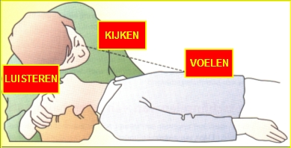
B = Breathing

Waar let je op:
- Wat is de KWALITEIT van de ademhaling?
  - Kijken (naar de borstkas)
  - Luisteren (bij mond en neus)
  - Voelen (bovenaan de buik)
- Normaal ademt de mens ongeveer 12-15 keer per minuut. Bij (kleine) kinderen gaat 't wat sneller, 20-25 keer per minuut.
- Een normale ademhaling is alleen dichtbij mond en neus hoorbaar, en van dichtbij goed zichtbaar.
- Een wat minder duidelijke ademhaling kun je nog zien (borstkas) en voelen (buik).

C = Circulation

Waar let je op:
- Wat is de KWALITEIT van de bloedsomloop (de circulatie)?
- Een normale hartslag is goed te voelen aan de pols. Bij (jong) volwassenen is een hartslag van 60-80 per minuut in rust normaal. Bij jongere kinderen is dit ongeveer 80-100 hartslagen per minuut.
- Kijken (huidskleur: roze, bleek, blauw). Ook donker gekleurde mensen kunnen vanzelfsprekend bleek of blauw zien. Kijk naar hun lippen en het nagelbed. Bleek (en meestal transpireren daarbij) betekent meestal een slechte bloedcirculatie. Er komt te weinig bloed aan de "buitenkant". Blauw betekent vrijwel altijd een tekort aan zuurstof. Roze is in principe een gezonde kleur. Maar mensen die in een omgeving met een hoog CO-(koolmonoxide) gehalte zijn aangetroffen zijn soms ook roze (vaak ook wat grauw). Toch hebben zij ook zuurstofgebrek.
- Voelen (pols of halsslagader). Voel de hoeveelheid slagen per minuut en de kracht van de polsslag. Als je aan de pols geen hartslag voelt en aan de halsslagader wel, denk dan aan een verslechterende circulatie. Een slechte circulatie kan o.a. veroorzaakt worden door een niet-effectieve ademhaling, hartproblemen, niet zichtbaar (inwendig) letsel of hersenbeschadiging.

D = Disability

Waar let je op:
- Wat is de KWALITEIT van het bewustzijn?
  - AVPU
    - Alert = normaal helder bewustzijn.
    - Verbal = reageert op aanspreken.
    - Pain = reageert op pijnprikkel.
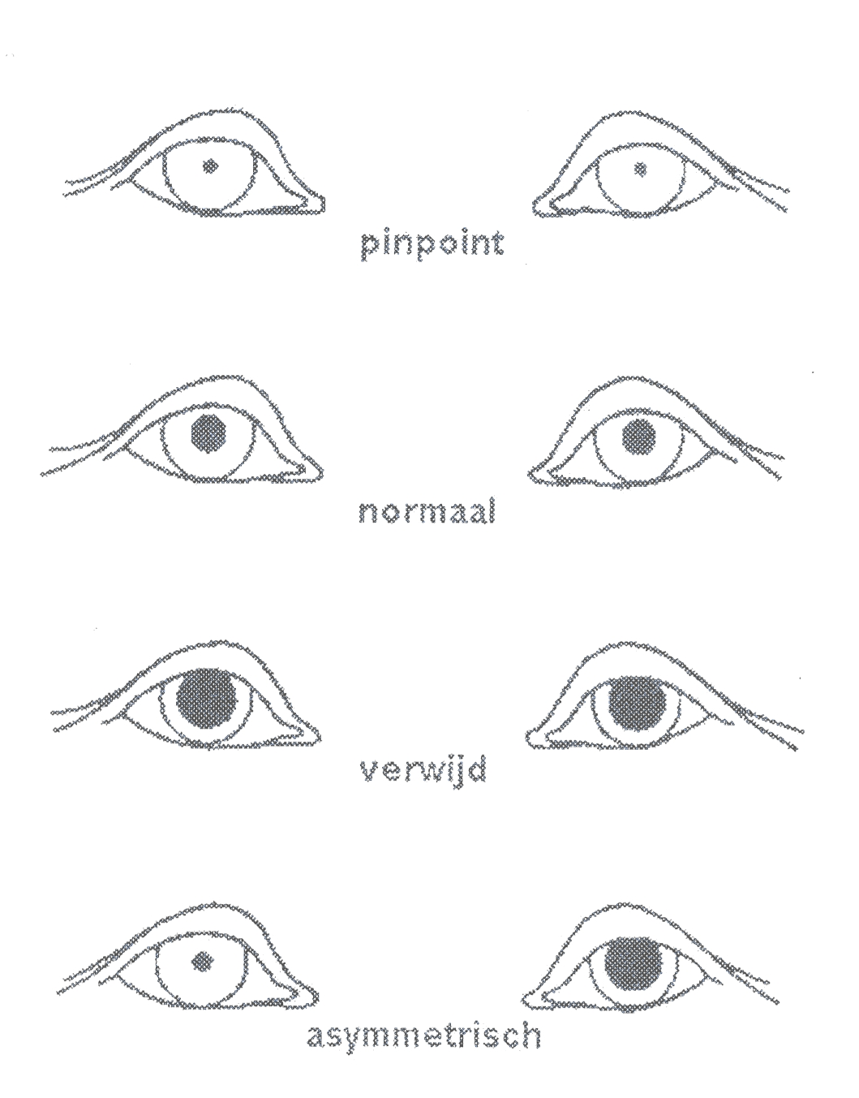
    - Unresponsive / Uncunsious = geen enkele reactie.
  - Pupillen van de ogen met een lampje beschijnen.
- Normaal worden de pupillen wijd in 't donker. Zodra je ze daarna met een lampje beschijnt worden ze snel klein.
- Heel fijne (pin-piont) pupillen kunnen wijzen op het gebruik van opiaten.
- Heel wijde pupillen, die niet kleiner worden na het beschijnen met een lampje, kunnen duiden op zuurstoftekort in de hersenen. Ook bij flinke onderkoeling zie je wijde pupillen. Bij bijvoorbeeld overmatig alcohol gebruik is de pupilreactie vertraagd. Wijde pupillen worden dan langzaam nauwer.
- Pupilverschil kan wijzen op letsel aan de hersenen. Maar denk daarbij ook aan de mogelijkheid van bijvoorbeeld een reeds bestaande oogziekte.
E = Expose and protect from the Environment

Waar let je op:
Onderzoek het slachtoffer / de zieke, MAAR bescherm hem/haar tegen slechte omstandigheden. Neem maatregelen tegen verdergaande onderkoeling.

Samenvatting

A | AIRWAY Controle en vrijmaken ademweg  + fixatie hoofd en nek bij trauma
B | BREATHING kwaliteit ademhaling
C | CIRCULATION kwaliteit bloedsomloop
D | DISABILITY kwaliteit bewustzijn | AVPU | + pupillen
E | EXPOSE and protect from ENVIRONMENT  onderzoek MAAR bescherm tegen slechte omstandigheden en onderkoeling

A V P U
ALERT (normale reactie, “is erbij”)
VOCAL (reageert op aanspreken)
PAIN (reageert op pijnprikkel)
UNRESPONSIVE (reageert NIET)
(UNCONSCIOUS)

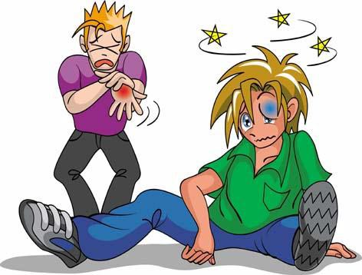
Meest voorkomende acute aandoeningen bij kinderen

Ademhalingsstilstand

Een ademhalingsstilstand kan vaak het gevolg zijn van een versperring in de ademhalingsweg. Meerdere oorzaken zijn mogelijk.
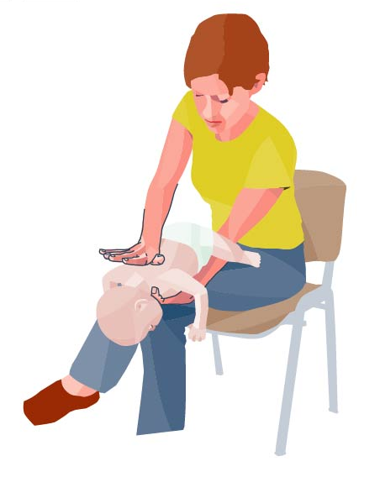
- Een object in de ademweg.
Iemand heeft iets ingeslikt, dat per ongeluk in (de ingang van) de luchtpijp is geschoten.
Handeling: opheffen luchtwegobstructie.
  - Bij kleinere kinderen (tot ± 2 jaar) mag hierbij niet in de buik worden gedrukt. De buikorganen zijn bij kleinere kinderen nog veel kwetsbaarder dan bij volwassenen. Je zou ze kunnen beschadigen. Bij kleine kinderen mag de borstkas wel worden ingedrukt, als bij een reanimatie. Eerst proberen vijf klappen tussen de schouderbladen te geven, hoofd goed vasthouden (zie plaatje).
  - Bij oudere kinderen moet ook met gepaste kracht worden gewerkt.

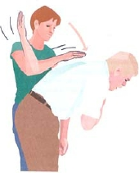
Actie bij verslikking
- Laat het slachtoffer flink hoesten.
- Vijf klappen met de vlakke hand tussen de schouderbladen.
- Geen effect, dan "Heimlich manoeuvre":
- maak een vuist
- plaats deze in het gebied boven de navel en onder het borstbeen (maagkuiltje)
- plaats de andere hand op de vuist
- trek met een krachtige beweging de vuist schuin omhoog
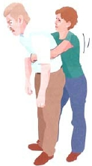
- bij een zittend slachtoffer een knie achter de stoel plaatsen

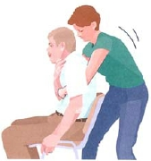

- Als het slachtoffer reeds bewusteloos is, handel dan als bij reanimatie.
- laat direct professionele hulp waarschuwen (bel 1-1-2)
- doe het hoofd achterover (behalve bij ongevallen, trauma)
- til de kin op en kijk, luister en voel of er ademhaling is
- controleer de luchtweg visueel
- verwijder een voorwerp als dit zichtbaar is
- beadem 5 x, waarvan 2 x effectief (de borstkas komt omhoog)
- start hartmassage en beademing als er geen spontane ademhaling ontstaat

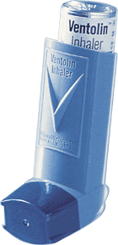
- Een verstopte ademweg door ziekten
Vrijwel altijd is tevoren bekend dat een kind een luchtweg-, of hieraan verwante, ziekte heeft. Meestal is dit bij jonge kinderen een ernstige allergie of astma. Verder kennen we COPD (Chronic Obstructive Pulmonary Disease). Dit is een aandoening van de luchtwegen, vroeger bekend als chronische bronchitis en emfyseem. Patiënten met ziekten aan de luchtwegen gebruiken vaak "inhalers". Dit zijn apparaatjes waarmee enkele "pufjes" van een luchtwegverwijdend of ontstekingsremmend medicijn in de luchtweg worden gebracht.
Handeling:
- De leiding en het kind moeten samen goed in de gaten houden wanneer het medicijn (extra) nodig is. Ook moet de leiding er uitdrukkelijk rekening mee houden, dat kinderen met deze aandoeningen sneller moe en vaak wat kortademig zijn. Dan kan er eigenlijk weinig mis gaan.
- Ernstige ademhalingsproblemen door bestaande ziekten en inademing van giftige gassen kunnen levensbedreigend zijn. Bel 1-1-2. Probeer de ademweg vrij te houden door het hoofd zoveel mogelijk in een neutrale positie te houden. Als de ademhaling stopt, ga dan over op mond-op-mond-beademing.

Onderkoeling en verdrinking

- Onderkoeling
We spreken van onderkoeling als de lichaamstemperatuur in de lichaams-kern (hoofd, borstkas en bovenbuik) onder de 35 ºC is gedaald. Rectaal -in de anus- gemeten is de temperatuur dan al lager. Op dat moment verminderd iemands beoordelingsvermogen. Men reageert dan alsof men een paar borrels op heeft. Maar je merkt er verder niet veel van, tot de lichaamstemperatuur verder daalt. Of wanneer er al eerder, door de onderkoeling, fatale beoordelingsfouten worden gemaakt.
Oorzaken:
- Bijna-verdrinking, MAAR OOK:
- Alcohol- en/of drugsmisbruik
- Coma, bijvoorbeeld bij suikerziekte
- Trauma t.g.v. ongeval
- Langdurige blootstelling aan koude (dat kan ook hartje zomer met natte kleding, in de volle wind, op open water!)

Handeling:
- Ernstig onderkoelde mensen niet allerlei exercities laten doen. Kost veel kostbare energie, nodig om het lichaam op temperatuur te houden. Het koudere bloed aan de "buitenzijde" mengt zich daarbij ook met het warmere bloed uit de kern. Waardoor de kern verder afkoelt.
- Verdere afkoeling voorkomen, door warme, droge lichaamsbedekking.
- → onmiddellijk 1-1-2 bellen. De ABC is bedreigd!

- (Bijna-)verdrinking
Verdrinking is feitelijk verstikking door onderdompeling. Ook als iemand langere tijd onder water is geweest ALTIJD met reanimatie beginnen! Iemand die (enige tijd) onder water is geweest is altijd onderkoeld. De stelregel is: "iemand is pas dood, als hij warm en dood is….".

Handeling:
- Drenkelingen zoveel mogelijk horizontaal uit het water (proberen) te halen.
- Verdere afkoeling voorkomen.
- → onmiddellijk 1-1-2 bellen. De ABC is bedreigd!

- "Secondary drowning syndrome"
Iedereen die -ongewild- kopje onder is geweest, heeft mogelijk water ingeademd. Tot zo'n twaalf uur na de onderdompeling kan er vochtophoping in de longen ontstaan, als reactie op de vreemde stoffen (slootwater) in de longen. Dit veroorzaakt dan een reeks van reacties in 't lichaam, die samen "secondary drowning syndrome" worden genoemd. Als dit niet tijdig wordt ontdekt, kan uiteindelijk een levensbedreigende situatie ontstaan.

Handeling:
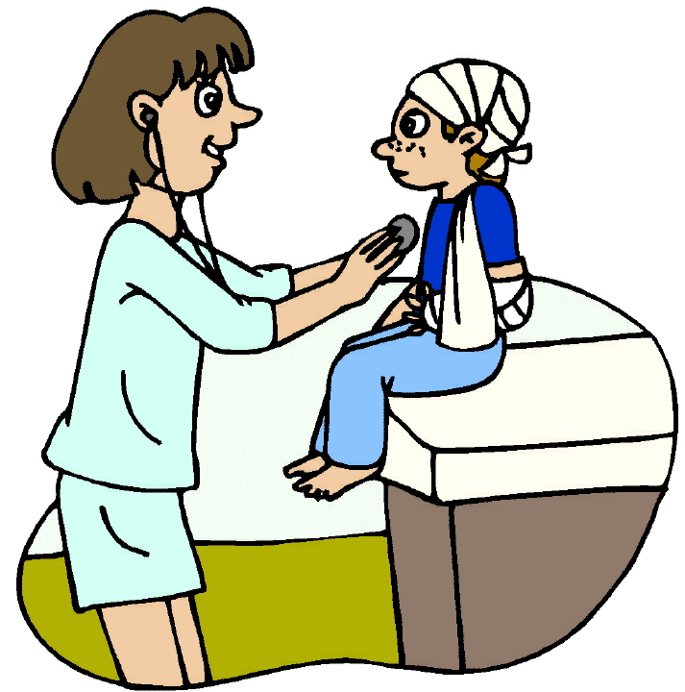
- Iedereen die mogelijk water kan hebben ingeademd, moet je ALTIJD direct medisch laten onderzoeken!

Infecties

- Wondinfecties
Deze zijn in de regel te voorkomen.
Handeling:
- Verwondingen moeten altijd bij de leiding worden gemeld.
- Met open wonden niet zwemmen in (minder fris) oppervlaktewater.
- Oppervlakkige (schaaf-)wondjes kunnen 't beste met een ontsmettingsmiddel worden ontsmet.
- Diepere (snij-)wonden kunnen het beste even flink bloeden. Er is geen beter ontsmettingsmiddel dan je eigen bloed. Snijwonden liever niet met een ontsmettingsmiddel behandelen. Vaak veroorzaak je daarmee meer ellende, omdat door het ontsmettingsmiddel de huidcellen in de snijwond ook dood gaan.
- Het beste kun je verwondingen droog afdekken. Soms is een pleister voldoende, soms biedt een gaasje met een rolletje verband uitkomst.
Infecties vervolg
- Als het blijft bloeden, het gekwetste deel hoger dan het hart houden. Dan stopt de bloeding meestal.
- Overweeg altijd of een wond door een (huis-)arts moet worden gezien. Misschien zijn er vieze omstandigheden en is een tetanus-injectie noodzakelijk. Mogelijk moet er worden gehecht. Hechten moet in principe binnen enkele uren gebeuren.

- Infectieziekten
- Er zijn nogal wat kinderziekten, maar voor de meeste ziekten worden de kinderen in Nederland in hun vroege jeugd ingeënt door het Consultatiebureau. Daardoor krijgen ze deze ziekten niet of slechts in een niet ernstige mate. Het bekendste zijn de DKTP-injectie (difterie, kinkhoest, tetanus en poliomyelitis) en BMR (bof, mazelen, rode hond). Verder de al wat langer bestaande HIB (tegen een bacteriële vorm van hersenvliesontsteking) die meestal samen met DKTP wordt gegeven. Daar is de Meningokokken-C inenting bijgekomen. Deze laatste geeft een beperkte bescherming tegen een bacteriële vorm van hersenvliesontsteking.
- Het komt voor dat ouders, om diverse redenen, afzien van deze inentingen. Het spreekt vanzelf dat je hiernaar vraagt bij een ouderbezoek, voorafgaande aan de installatie van het jeugdlid. Ga nooit in discussie over deze moeilijke beslissing van de ouders. Heb respect voor hun besluit. En noteer 't op je inschrijfformulier, zodat je op kampen dit mee kunt nemen naar bijvoorbeeld de plaatselijke huisarts.
- Het is overigens niet gevaarlijk voor de andere kinderen, als een kind niet alle inentingen heeft gehad. En het niet-ingeënte kind geniet in feite een soort "groepsbescherming".

- Meningitis, hersenvliesontsteking, nekkramp
- Allemaal termen die te maken hebben met een ernstige en, indien niet tijdig ontdekt, levensbedreigende ziekte. De hersenen zijn omgeven door diverse vliezen. Deze kunnen ontstoken raken onder invloed van bacteriën, virussen en heel soms schimmels.
- De ziekteverwekkers komen bij veel mensen in het lichaam voor, zonder dat zij daar ziek van worden. Wanneer de algehele lichamelijke weerstand afneemt, kunnen bepaalde bacteriën of virussen de overhand krijgen. Dit kan dus ook gebeuren bij extreme oververmoeidheid en onjuiste, onvoldoende voeding.
Symptomen:
- koorts tot zo’n 39-40ºC,
- een stijve nek,
- acute zwakte,
- een heftige aanhoudende hoofdpijn, sufheid, lichtschuwheid, duizeligheid,
- insulten en braken.
- In rugligging kunnen de benen niet hoger dan tot ± 45º worden opgetild.
- De verschijnselen lijken in ’t begin soms een beetje op griep!
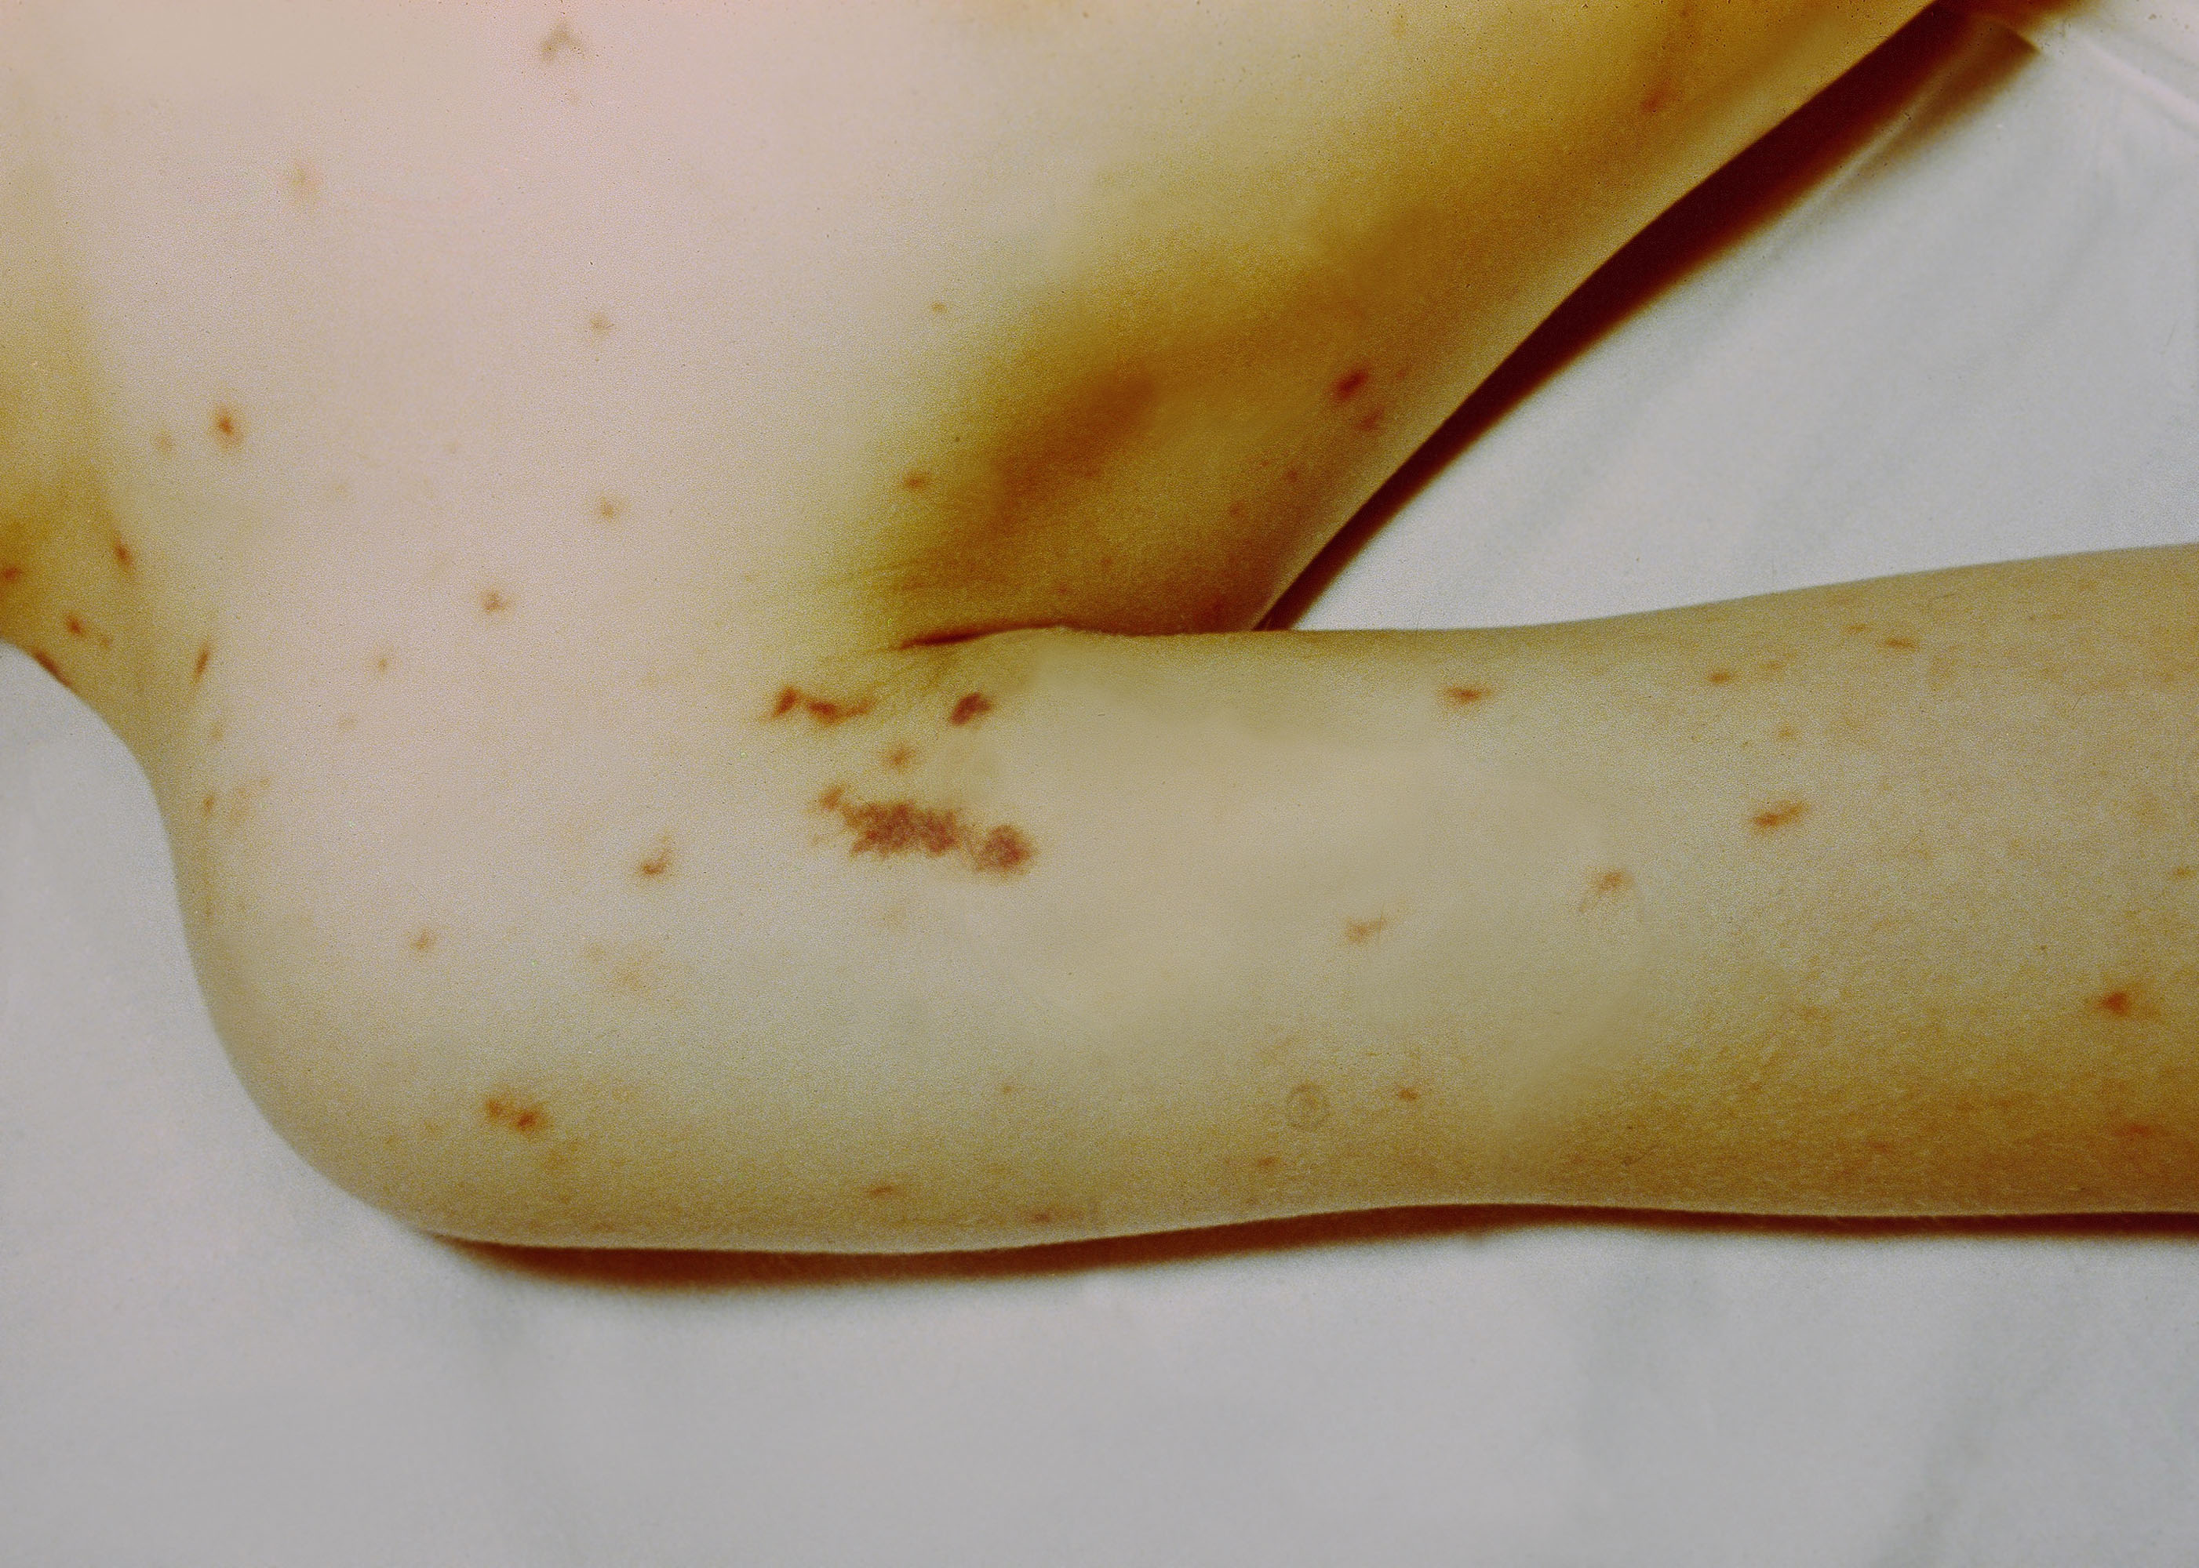
- De bacterie-infectie kan uitlopen op een bloedvergiftiging (een infectie in de bloedbaan = sepsis). Er ontstaan overal in het lichaam bloedstolseltjes. Hierdoor raken veel lichaamsfuncties verstoord. Er gaan zich puntbloedinkjes (petechiën) op de huid vormen, die lijken op insectenbeetjes. Deze bloedinkjes kunnen in enkele uren groeien tot paarse vlekjes en tenslotte blauwe plekken. Dit is een levensbedreigende situatie.
petechiën

Handeling:
- Denk aan de ABC's! Airway, Breathing, Circulation.
- Niet alle symptomen hoeven aantoonbaar te zijn.
- De puntbloedinkjes zijn "niet wegdrukbaar". Als je er een glas opzet, blijft onder drukken het bloedpuntje zichtbaar.
- Dit kind moet onmiddellijk naar het juiste ziekenhuis worden vervoerd. Bewaar de rust in zo'n moeilijke situatie.
- → Bel daarom direct 1-1-2 ! De ambulance kan er vlot zijn, weet het juiste ziekenhuis snel te vinden en doet een voormelding. Daardoor staan de ziekenhuismedewerkers direct klaar om het kind op te vangen.

Insulten

Een insult of "toeval" is 't aanvalsgewijs optreden van een stoornis in de hersenwerking. Dit uit zich door lichte of ernstige vormen van bewustzijnsverlies en/of "spierschokken", "krampen". Door een korte periode van ademstilstand kan de patiënt even "blauw aanlopen". Insulten kunnen in verband staan met epilepsie. Maar ook hersenprikkelingen door andere hersenziekten, trauma, shock, onthoudingsverschijnselen (na overmatig drugs- en/of alcoholgebruik), suikerziekte en hoge koortsen kunnen insulten veroorzaken.

Als kinderen aan een bepaalde vorm van epilepsie lijden, dan is dit vrijwel altijd al bekend. Het kan zijn dat het kind af en toe even "afwezig" is. Dit heet een "absence". Ook kan een kind soms een echt insult krijgen. Meestal wordt hiervoor door de arts medicatie voorgeschreven, waardoor insulten vrijwel worden voorkomen. Wel kan het kind door de medicatie soms wat suffig zijn. De dosering van deze middelen luistert vrij nauw. In bepaalde situaties, bijvoorbeeld op kampen (vermoeidheid, opwinding), kan zich dan soms toch een insult voordoen.

Handeling:
- Denk aan de ABC's! Airway, Breathing, Circulation. Als deze zijn bedreigd
→ onmiddellijk 1-1-2 bellen.
- Zorg voor een vrije ademweg.
- Probeer niet om met kracht de mond te openen en iets tussen de tanden te wringen. Door te forceren heb je kans dat je je vingers of het gebit beschadigt. Dat is erger dan een eventuele beet in de tong.
- Zorg dat het kind geen gevaar loopt en zich niet kan bezeren.
- Wacht tot het insult voorbij is. Meestal duurt dit niet langer dan enkele minuten.
- Als het kind ermee bekend is, is het doorgaans niet nodig om naar het ziekenhuis te gaan. Het volstaat meestal de ouders te informeren. Als het al heel lang niet is voorgekomen, dan is een doktersbezoek noodzakelijk. Misschien moet de medicatie worden bijgesteld.
- Is het kind niet bekend met epilepsie, maar het bewustzijn (D) is normaal, dan moet altijd een arts in consult worden geroepen. Als de ABC's bedreigd zijn:
→ onmiddellijk 1-1-2 bellen.
- Als de directe oorzaak geen epilepsie is, maar mogelijk wel bekend, bijvoorbeeld:
- trauma (b.v. forse klap tegen het hoofd, ook al is dat wat langer geleden!)
- hoge koorts
- suikerziekte
- etc.
of er is geen duidelijke oorzaak,
→ dan moet onmiddelijk 1-1-2 worden gebeld.
LET OP:
- Een heel enkele keer blijft een epilepsie-patiënt hangen in de aanval en komt niet vanzelf bij. Dit heet een status epilepticus. Als
  - de aanval langer dan 5 minuten duurt,
  - en/of binnen een uur meerdere malen een aanval optreedt,
  - en/of er na de aanval binnen 10 minuten geen duidelijke verbetering van de bewustzijnstoestand optreedt,
→ dan moet onmiddelijk 1-1-2 worden gebeld.

Mishandeling

Hier spreken we over de mishandeling van kinderen. We bedoelen: elke vorm van bedreiging en/of geweld van lichamelijke, psychische of seksuele aard. In Nederland is er nooit grootschalig onderzoek naar kindermishandeling gedaan. Op basis van gegevens uit een groot Amerikaans onderzoek kan worden gesteld dat per jaar tenminste zo'n 50.000 Nederlandse kinderen te maken hebben met kindermishandeling!
- Het kan gebeuren dat kinderen bij je komen met een letsel en daar een "vreemde" verklaring bij hebben. Ook kan het gebeuren dat je bij het "verse" letsel ook oudere letsels ziet. Bijvoorbeeld blauwe plekken of verwondingen die het kind zichzelf (meestal) niet toe kan brengen. Zoals ronde brandwondjes (sigarettenpeuk) of letsels op vreemde plaatsen (geslachtsdelen, billen, rug). Om bij kinderen botbreuken te veroorzaken is meer kracht nodig dan bij volwassenen.
- Ook kun je de indruk krijgen dat het in de omgeving van het kind niet veilig is. Bijvoorbeeld omdat het kind na de opkomst liever nog een tijdje in het clubhuis blijft, de ouders ontloopt. Het kind geeft de indruk een gestoord zelfbeeld te hebben, is nerveus, stilletjes of juist overactief.
- Als je een vermoeden van mishandeling hebt, wil dat nog niet altijd zeggen dat het ook waar is! Ga dus uiterst zorgvuldig te werk. Je hebt sneller iemand onnodig gekwetst dan iemand goed geholpen.
TIP

Kijk voor meer informatie op www.kindermishandeling.info.
Als je met iemand wilt spreken, of je wilt iets melden: Advies- en Meldpunt Kindermishandeling: 0900-1231230
Of spreek erover met je huisarts.

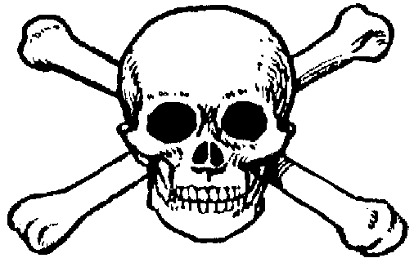
Vergiftiging

Iemand heeft (per ongeluk, soms expres) een mogelijk giftige stof ingenomen. Ga nooit het kind bestraffend toespreken. Daar is niemand mee gediend. Het is nu eenmaal gebeurd. Nu de gevolgen nog tot een goed einde brengen!

Handeling:
TIP

Haal een GIFWIJZER bij de plaatselijke apotheek/drogisterij. Bewaar deze bij je EHBO-kist.
Hierop kun je gemakkelijk aflezen wat je moet doen als iemand een bepaalde giftige stof heeft ingenomen.
- Is de situatie veilig? Eigen veiligheid eerst.
- Denk aan de ABC's! Airway, Breathing, Circulation. Als deze zijn bedreigd
→ onmiddellijk 1-1-2 bellen.
- Kijk welke stoffen zijn ingenomen:
  - Hoeveel
  - Hoe laat
- Neem de verpakkingen mee naar dokter of ziekenhuis.

Brandwonden

Hier geldt natuurlijk ook: voorkomen is beter dan blussen. Neem dus alle noodzakelijke veiligheidsmaatregelen in acht bij activiteiten waarbij de deelnemers aan vuur en hitte zouden kunnen blootstaan.

  - Inhalatie-trauma. Bij brand komen hitte en rook vrij. Soms ook giftige gassen. Omstanders kunnen dit inademen en (wellicht pas na verloop van tijd) hiervan onwel worden. De ademweg is dan bedreigd. Een rode, gezwollen mond-keelholte is zichtbaar inwendig letsel. Ook bij het zien van roetdeeltjes in de mond-keelholte moeten er alarmbellen gaan rinkelen. Iemand met inhalatietrauma kan heel moeilijk "koekkoek" zeggen.

  - Kinderen zijn veel eerder bedreigd als ze brandwonden oplopen. Neem daarom geen enkel risico. Beter een keer teveel medische assistentie gevraagd, dan een keer te weinig.

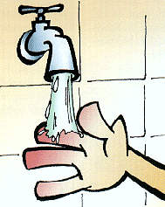
Handeling:
- Eigen veiligheid eerst.
- Denk aan de ABC's! Airway, Breathing, Circulation. Als deze zijn bedreigd:
→ onmiddellijk 1-1-2 bellen.
- Zorg voor een vrije ademweg.
- Koelen: minstens 10-15 minuten, liefst met lauw water. IJskoud water geeft snel onderkoeling. Maar als er niets anders is….
- Ga na of er sprake kan zijn van inademing van hete en/of giftige gassen en/of rookdeeltjes.
- Beoordeel de ernst van de verbranding:
  - 1e graad: rode huid
  - 2e graad: blaren
  - 3e graad: ernstige weefselbeschadiging
  - 4e graad: gekookt (wit), verkoling (zwart)
  - percentage van het lichaam dat is verbrand. Hier geldt de regel van negen: meer dan negen procent verbrand is altijd een bedreiging. Bij kinderen geldt dat een volwassen handpalm = 1 %.
  - Bij brandwonden aan gelaat of geslachtsdelen altijd medische assistentie inroepen.
TIP

Hang bij je kombuis een branddeken op.
Gebruik alleen veilige apparatuur en goedgekeurde gasslangen.
Plaats een flinke, goedgekeurde brandblusser in de buurt bij het gebruik van kookapparatuur en open vuur.

Buikklachten

Buikklachten komen veel voor op kampen. Meestal is de oorzaak eigenlijk goedaardig en de buikpijn is daardoor vaak redelijk snel weer over. Oorzaken kunnen zijn:
- Iets verkeerds gegeten (bijvoorbeeld onverpakt ijs “ergens langs de weg”)
- Nervositeit (heimwee, ruzie met andere kinderen, angsten, etc.)
- Verkoudheid, keelpijn, hoesten
- Langere tijd niet naar het toilet geweest
- “Kampziekte”
Handeling:
Als je het niet vertrouwd, let dan op de volgende punten:
- Huid / gelaat: het kind ziet er “ziek” uit (sombere gelaatsuitdrukking, grauwe huidskleur, soms transpireren zonder direct aanwijsbare reden)
- Temperatuur: het kind heeft een verhoogde lichaamstemperatuur (altijd rectaal -in de anus- meten) of de temperatuur loopt snel op. Normaal is onder de 38°C.
- Misselijkheid en/of braken: bewaar het braaksel voor de arts.
- Buik:
  - Is de geringste beweging pijnlijk?
  - Is er vooral pijn in het rechter buikdeel?
  - Is er sprake van ‘n “harde buik”? Druk heel voorzichtig de pijnlijke buik een stukje in, laat tegelijk uitademen. Veel weerstand is dan verontrustend.
  - Druk heel voorzichtig de pijnlijke buik een stukje in, laat dan snel los. Als dit een forse pijnscheut geeft, is er mogelijk sprake van “loslaatpijn”.
- Kan allemaal wijzen op acute buikklachten.
→ Bij constatering één of meer van bovenstaande punten -afhankelijk van de ernst van de klachten- een arts consulteren of 1-1-2 bellen.

Teken

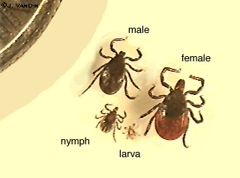
Een teek is een klein spinachtig beestje, zo groot
als een speldenknop (1 - 3 mm). Het zijn parasieten. Teken zuigen zich vast in de huid en drinken zo bloed. Teken kun je in de zomer vinden in bossen, houtwallen en duinen. Ze zitten in hoog gras, in loofbomen en in struiken. Teken laten zich vallen op mensen en dieren om zich vol te zuigen. Ze zoeken het liefst een warm, vochtig plekje op, zoals oksel, knieholte, of buik. Soms gaan ze ook in de hals, op de behaarde hoofdhuid of achter de oren zitten. Je voelt meestal niet dat er een teek op je zit. Je merkt ze vaak pas op als ze zich vol hebben gezogen. Dan voel je een klein bultje op de huid.

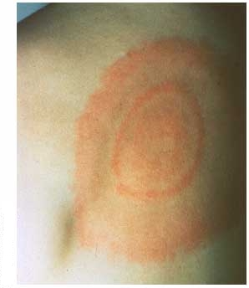
In Nederland zijn veel teken: 25% van alle teken is besmet met "de ziekte van Lyme". Deze ziekte wordt vrijwel in alle gevallen overgebracht door de beet van een teek, die besmet is met de bacterie Borrelia burgdorferi. De ziekte van Lyme werd voor 't eerst ontdekt als een vorm van gewrichtsontsteking in 1975 in 't plaatsje Lyme, Connecticut, USA. De ziekteverschijnselen kunnen eerst wat lijken op vermoeidheid en griep. Later, soms jaren later, kunnen hartaandoeningen, zenuwaandoeningen en gewrichtspijnen voorkomen. Als er enkele dagen tot enkele weken na de teken-beet een rode ring zichtbaar is rond de plaats van de beet moet de huisarts worden bezocht.

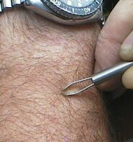
Handeling:
- Hoe eerder je de te(e)ken verwijdert, hoe beter. Het doet nauwelijks pijn. Het beste kun je dit doen met een (teken-) pincet. Dat pincet zet je over de teek, zo dicht mogelijk op de huid. De teek wordt daarna voorzichtig met een draaiende beweging uit de huid getrokken. Niet vooraf de teek ontsmetten met alcohol of "aanbranden" met een sigaret! Om het wondje te ontsmetten gebruik je na verwijdering van de teek wat betadinejodium (prikt niet) of alcohol (70%).
- Schrijf de datum op. Vertel de ouders dat hun kind tijdens het kamp is gebeten door een teek.
TIP
Schaf een teken-pincet aan.
Controleer de kinderen regelmatig op teken.
Draag lange broek, (T-)shirts met lange mouwen en een petje.
Speel en rust liever niet in hoog gras en onder loofbomen.
Laat de kinderen een anti-insectenmiddel met DEET gebruiken op de blote huid.
Kijk voor meer info op: www.lymepatver.demon.nl

"Kampziekte"

We hebben allemaal wel eens te maken gehad met kinderen (en leiding!) met “kampziekte”. De symptomen zijn doorgaans hoofdpijn, misselijkheid en braken. Natuurlijk moet je altijd eerst nagaan of deze symptomen niet het gevolg kunnen zijn van andere oorzaken. Een hersenschudding geeft dezelfde verschijnselen!
- Oorzaken van kampziekte:
- Teveel ongezonde voeding (snoep, frituursnacks, chips, etc.)
- Te weinig hygiëne
- Te weinig rust
- Te weinig vocht

Handeling:
- Preventie is de belangrijkste maatregel.
- Stel een snoepregime in. Verzamel bijvoorbeeld alle snoep en deel dit zelf af en toe uit. Bij oudere kinderen werkt dit uiteraard niet meer. Probeer hen te wijzen op hun eigen verantwoordelijkheid. Ze zullen natuurlijk onder elkaar zeggen dat jij een sukkel bent. Maar ze weten donders goed dat je gelijk hebt!
- Stel een maximum aan ’t zakgeld. Dit werkt bij oudere kinderen vaak niet meer. Maar ook hier geldt dat je ze kunt aanspreken op hun verantwoordelijkheid. Niet alleen voor zichzelf, maar ook naar de jongere kinderen toe. Vermeld dit in je kampbrief, dan betrek je de ouders er ook bij.
- Stel tevoren een menu samen met verantwoorde maaltijden. Gebruik steeds drie maaltijden op een dag. Hou in de gaten dat iedereen voldoende van alles eet en drinkt (de leiding geeft het goede voorbeeld). Spreek tevoren met de leiding onderling af hoe er wordt gehandeld bij “lust ik niet”. En pas deze afspraken consequent bij iedereen toe!
- Ga zeer hygiënisch te werk bij het bereiden van de maaltijden!
TIP
Download het koksboekje van de LCKV = goede handleiding koken voor grote groepen: http://www.lckv.nl/index.php?id=34.
Voor veel informatie over gezond en veilig eten: www.voedingscentrum.nl

- Gebruik voor de afwas het 1-2-3-4 systeem:
- 1: Bak met warm afspoelwater; hierin de etens-restjes van de vaat afspoelen
- 2: Bak met heet sop; hierin de vaat afwassen
- 3: Bak met warm/heet afspoelwater; hierin het sop van de vaat afspoelen
- 4: Tot slot afdrogen met droge, schone theedoeken.
- Laat iedereen z’n eigen spullen op deze wijze afwassen. De corveebak doet daarna de pannen en dergelijke. Gebruik flinke plastic kratten, geen afwasbakjes. De afwas gaat sneller EN véél hygiënischer.
- Draag er zorg voor dat iedereen na elke toiletgang (plassen en/of poepen) steeds de handen wast. Houd daar ook toezicht op. Zet op een vaste, duidelijk zichtbare plaats ‘n watercontainer met kraantje, een zeeppompje en schone handdoek neer. Geef zelf heel duidelijk het goede voorbeeld.
- Als je met een (wacht-)schip op pad bent, let dan op waar je het toiletwater loost. Het kan het natuurlijk niet zo zijn, dat het toilet loost op het buitenwater waar de jeugd even later "lekker in gaat zwemmen". Overigens zal het lozen van toiletwater in de nabije toekomst verboden worden.
- Het kan zijn dat er, bijvoorbeeld tijdens een trektocht, niet altijd een “gewoon”, afgeschermd toilet beschikbaar is. Zorg dan voor regelmatige tussenstops (b.v. jachthavens) waar een normale toiletgang mogelijk is. Kinderen zijn vaak erg verlegen en durven niet “zomaar” ergens in de bosjes te poepen. Ze houden rustig vijf dagen hun ontlasting op! Dat kan leiden tot eet- en drinkstoornissen, (ernstige) buikpijn en diarree.
- Ook op kamp moeten de kinderen gemiddeld aan hun normale (nacht-) rustuurtjes komen. Neem in je programma voldoende rustmomenten op. Genoeg vrije tijd om even zelf iets te doen. Na een avond- of nachtactiviteit een uitslaapochtend met ’n stevige brunch. Plan elke dag een rustpauze na de hoofdmaaltijd (vooral bij de kleinere kinderen belangrijk).
- Voldoende vocht drinken betekent 1,5 tot 2 liter op een dag! Zeker bij warm weer moet er steeds voldoende drinken vrij verkrijgbaar zijn voor de kinderen. Zet op je kamp een goed gevulde kan of container neer, waar iedereen de hele dag limonade uit kan tappen.
- Serveer ’s avonds regelmatig ’n plakje ontbijtkoek met warme chocolademelk (“poeroet”), of iets dergelijks. Goed voor de stoelgang en ‘t voorkomt teveel gesnoep in de slaapzak.

- Als de “kampziekte” eenmaal heeft toegeslagen:
- Help het kind met braken (zeer vermoeiende bezigheid).
- Zorg dat de viezigheid direct wordt opgeruimd.
- Geef het kind extra rust, maar laat ’t kind niet alleen!
- Probeer de oorzaak te achterhalen en doe daar wat aan. Meestal weet ’t kind zelf wel wat de oorzaak is geweest. Nooit boos worden. Wel in de groep bespreken.

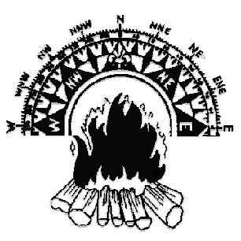

Vaar ook op kamp een veilige koers!
Bijlage 1

Eerste Hulp Bij Ongelukken

- LET OP GEVAAR !!
- Voor jezelf
- Voor anderen
- GA NA WAT ER IS GEBEURT
- Is er nog gevaar?
- Zijn er meerdere slachtoffers?
- STEL HET SLACHTOFFER GERUST
- Zeg dat er hulp komt
- ZORG VOOR DESKUNDIGE HULP
- Bel 112
- Noem je naam + (06-)telefoonnummer waarop je NU bereikbaar bent
- Vertel waar het slachtoffer zich bevindt
- Kort en bondig het letsel / de ziekte beschrijven
- Bij “reanimatie” komen er twee ambulances
- HELP IEMAND zoveel mogelijk
WAAR HIJ LIGT
- Zorg voor een vrije ademweg
- Stelp ernstige bloedingen

→ Zet iemand (VEILIG) op de uitkijk om de hulpdiensten op te vangen ←

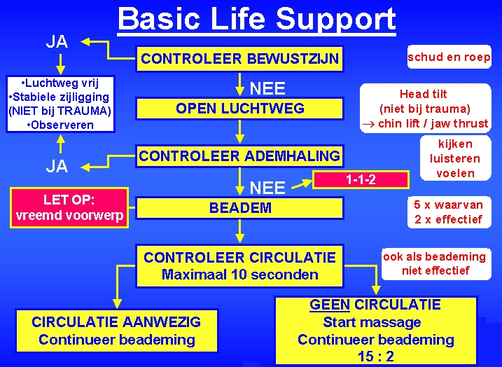
Bijlage 2

bijlage 3 INHOUD VERBANDTROMMELTJE VLETTEN

- 1 schaartje
- 1 meter wondpleister
- 1 rol hechtpleister
- 1 driekante doek met veiligheidsspeld
- in nood ook als groot verband te gebruiken, gevouwen of uitgepakt
- 1 rol ideaal windsel
- = elastisch, afbinden van ernstige bloedingen
- 1 rol zelfklevend verband
- voor hoofdwonden en om gaaskompres vast te zetten
- 1 spray flacon met ontsmettingsmiddel
- bij oppervlakkige “vieze” schaafwonden, ter ontsmetting
- 4 steriele gazen 10x10
- steriel afdekken, samen met zelfklevende verband, van wonden
- 2 paar handschoenen medium
- om besmetting van jezelf te voorkomen bij braken, bloedingen etc.

INHOUD GROTE VERBANDTROMMEL

- 1 spray flacon met ontsmettingsmiddel, event. Betadinejodium, niet meer dan 1 jaar oud
- bij oppervlakkige “vieze” schaafwonden, ter ontsmetting,
- Betadine zalf voor wondverzorging, niet meer dan 1 jaar oud
- Blaarprikkers of steriele naald voor blaarbehandeling
- ± 10-20 tabletten Ibuprofen 200mg of paracetamol 500 mg, met beschrijving
  - (hoofd)pijnklachten
  - let op verloopdatum!
- 2 snelverbanden, nummer 2
- 2 snelverbanden nummer 3
- 2 rollen synthetische watten, 2 m x 10 cm
- 10 steriele gazen 10x10
- steriel afdekken, samen met zelfklevende verband, van wonden
- 2 metalline compressen, 10 x 12 cm
  - kleeft niet aan de wond
- 2 driekante doeken met veiligheidsspeld
- in nood ook als groot verband te gebruiken, gevouwen of uitgepakt
- 2 ideaalwindsels 4 m x 10 cm
- = elastisch, afbinden van ernstige bloedingen
- 1 rol zelfklevend verband
- voor hoofdwonden en om gaaskompressen vast te zetten
- 3 elastische hydrofiele zwachtels, 4 m x 8 cm
- 3 elastische hydrofiele zwachtels, 4 m x 6 cm
- 2 ideaalzwachtels 4 m x 8 cm
- 1 rol zelfklevend verband
- 1 knievormige verbandschaar met stompe punt
- 1 splinterpincet
- 1 tekenpincet met beschrijving
- 6 veiligheidsspelden
- 6 verbandklemmetjes
- 1 strip wondpleister 1 m x 6 cm
- 1 assortiment wondpleisters
- 1 digitale (rectaal-)thermometer met wegwerphoesjes
- 1 verpakking met minimaal 10 paar M/L wegwerphandschoenen (eigen veiligheid eerst)
- 1 pak niet-steriele gazen 10 x 10 cm
  - t.b.v. schoonmaken, gaat veel beter dan met watten (watten "pluizen")
- 1 mondkapje voor beademing
- 1 reddingsdeken alu-folie
- 1 schema reanimatie / EHBO
- 1 Gifwijzer
- 1 lijstje met telefoonnummers
- 1 inhoudsopgave van de verbandtrommel

REGELMATIG VERBANDTROMMELS NAZIEN, SCHOONMAKEN en AANVULLEN

Zie schema reanimatie
Met name bij kinderen NIET WROETEN in de mond-keelholte. Als je niets ziet, niet gaan zoeken. Door de trechtervormige bouw van hun luchtweg druk je het voorwerp bij kinderen juist verder de ademweg in!!
Zie schema Reanimatie
Zie “Kampziekte”
Zie TIP
’n Blokje zeep is een verzamelplaats van viezigheid!!

